第13周计算 周一 姓名： 学号：
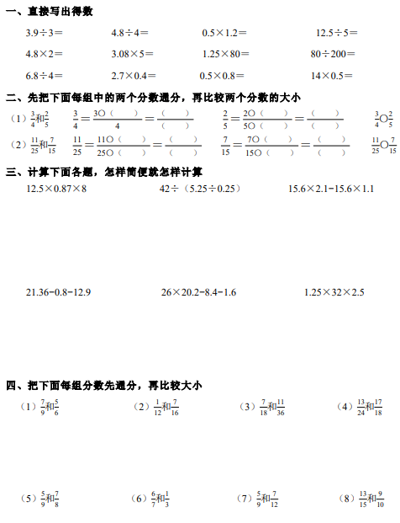

第13周计算 周二 姓名： 学号： 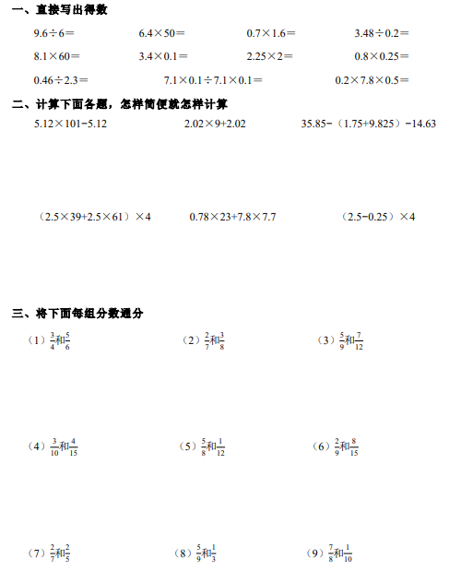

第13周计算 周三 姓名： 学号：
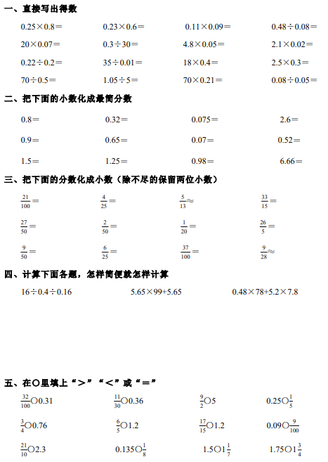

第13周计算 周四 姓名： 学号：
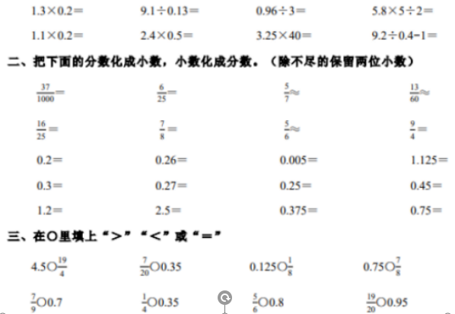
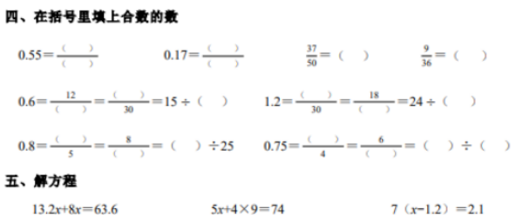

第13周计算 周五 姓名： 学号： 